Oficio N° 19.414
rrp/mrb
S.21ª/372ª

VALPARAÍSO, 22 de abril de 2024

Tengo a honra comunicar a US. que la Cámara de Diputados, en sesión del día de hoy, no accedió a la solicitud para remitir a la Comisión de la Familia, para su discusión, votación e informe, en carácter de comisión técnica, el proyecto de ley que dispone medidas de seguridad en recitales y eventos masivos que promuevan la narcocultura, la violencia de género, el uso de armas fuego u otras conductas contrarias al orden público, correspondiente al boletín N° 16.592-25, actualmente radicado en la Comisión de Seguridad Ciudadana.

Lo que pongo en vuestro conocimiento, por orden de la señorita Presidenta de la Cámara de Diputados, y en respuesta al oficio de la Comisión de la Familia N° 142, de 17 de abril de 2024.

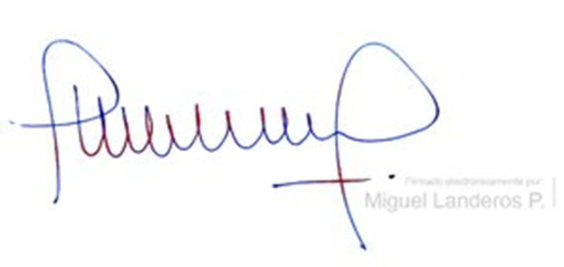Dios guarde a US.

MIGUEL LANDEROS PERKIĆ
Secretario General de la Cámara de Diputados

